第 6 週｜學員講義 · 120 分鐘
手機拍照與  在地素材蒐集  用三種畫面，把家鄉故事拍得更清楚 | 
學員姓名／暱稱：__________________ 日期：________________
我的家鄉主題：________________________________________________
※ 本講義中的插圖皆為示意圖，用於協助理解拍照步驟與學習重點。圖中場景非家鄉實景紀錄；手機畫面為功能示意。
今天的成果：3 張可用照片 ＋ 1 份素材紀錄
以同一個主題拍「全景、中景、細節」各 1 張，並記下照片來源與分享範圍。
01 一個故事，需要三種畫面
示範主題：教室窗邊的一盆植物（練習時請改成自己的題材）。
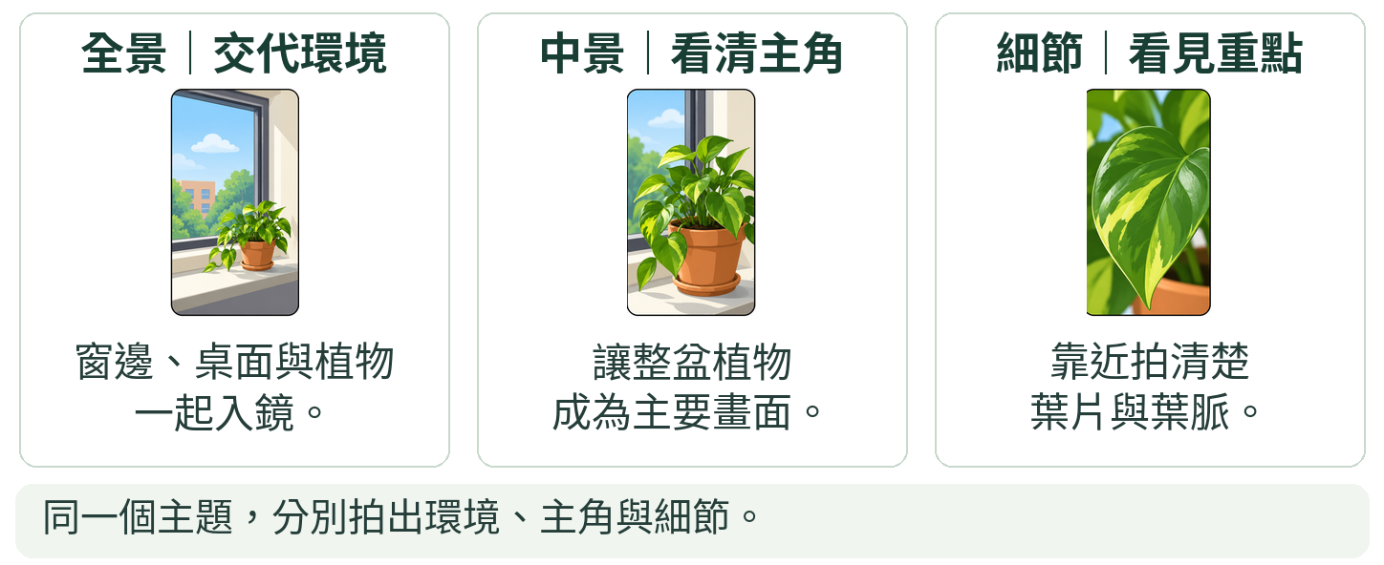
示意圖：同一主題可用全景、中景、細節三種畫面來說故事。
景別 | 這張照片要說什麼？ | 示範：一盆植物
全景 | 周圍環境：這是哪裡？ | 窗邊、桌面與植物一起入鏡
中景 | 故事主角：我在介紹什麼？ | 讓整盆植物成為主要畫面
細節 | 值得注意：我想讓你看哪裡？ | 靠近拍清楚葉子與葉脈
02 本週學習目標
□ 能拍出同一主題的全景、中景、細節各 1 張。
□ 能檢查對焦、亮度、背景與照片邊緣是否清楚。
□ 能記下拍攝者、日期、地點，以及是否可以分享。
準備提醒：手機充電、擦鏡頭軟布、第 5 週故事初稿，以及可拍物件。
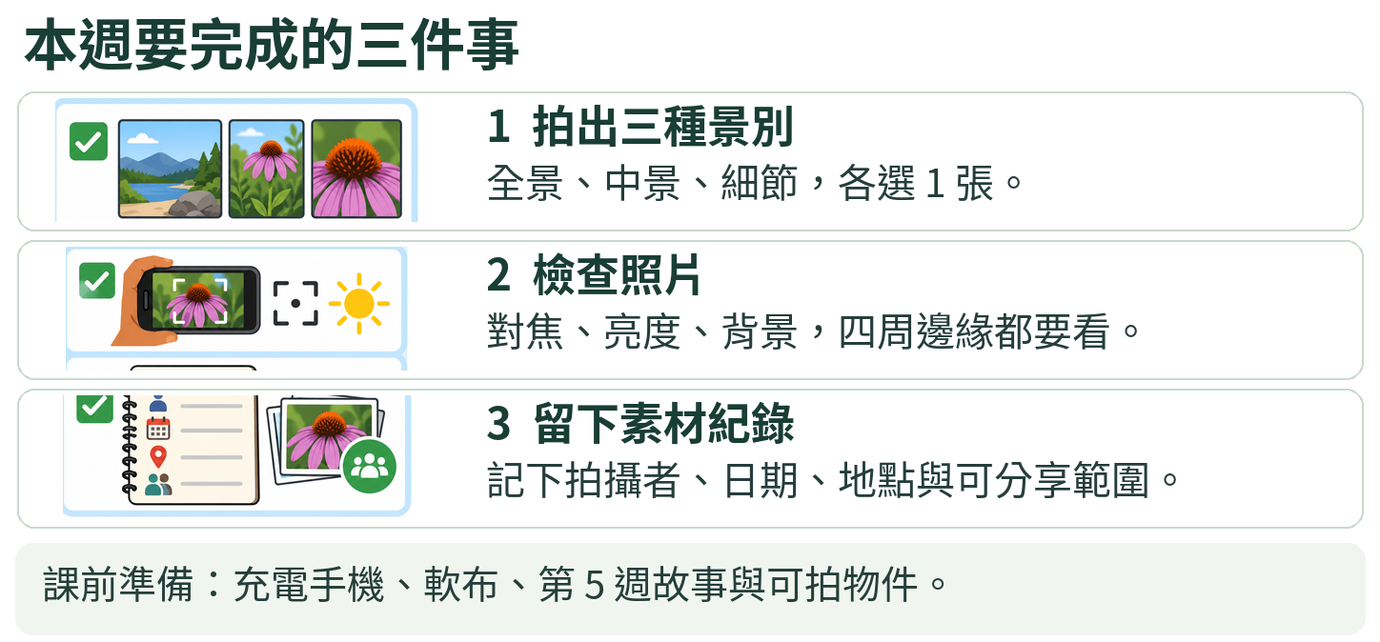
示意圖：本週重點是完成三種景別照片、檢查清晰度，並留下基本紀錄。
03 今天的上課流程
暖身 10 分 → 概念 10 分 → 示範 15 分 → 跟做 20 分 → 休息 10 分
獨立實作 25 分 → 同伴互評 15 分 → 驗收與提問 15 分
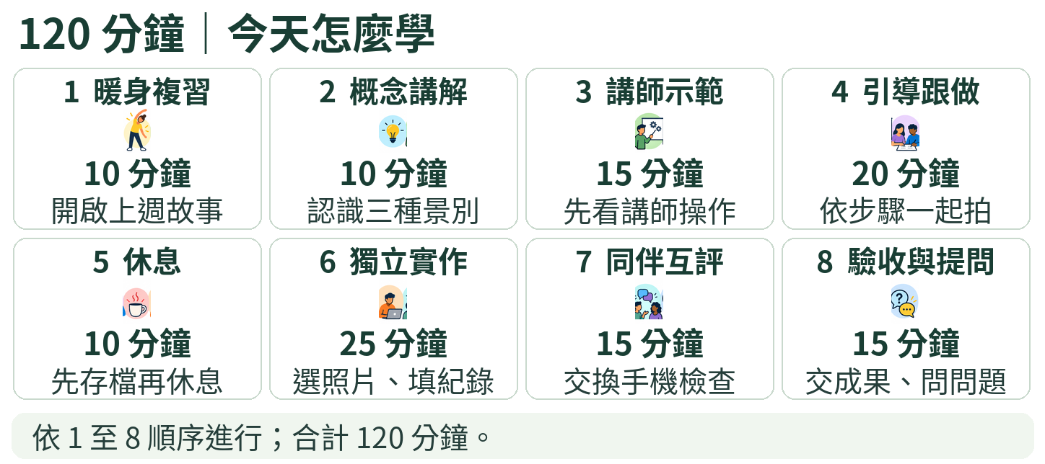
示意圖：今天的課堂流程，從暖身到驗收與提問依序進行。
手機操作
拍出清楚照片的 6 個步驟
不同品牌的手機按鈕可能略有不同，先跟著講師完成一個動作，再做下一步。
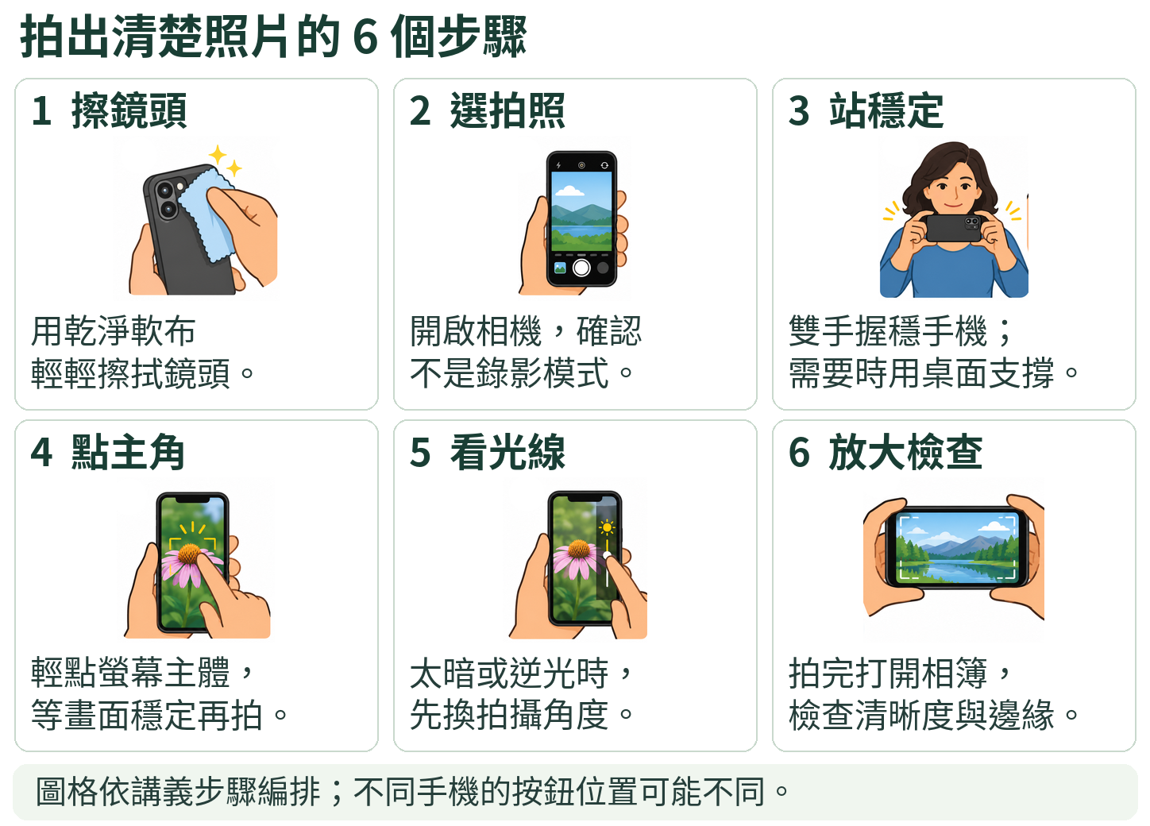
示意圖：手機拍出清楚照片的六個基本步驟。
步驟 | 你要做的動作
1 擦鏡頭 | 用乾淨軟布輕輕擦拭，再開啟手機「相機」。
2 選拍照 | 確認目前是「拍照」模式，不是錄影；先觀察畫面。
3 站穩定 | 兩手拿手機、手肘靠近身體，必要時利用桌面支撐。
4 點主角 | 輕點螢幕上的主角，等畫面穩定後再按快門。
5 看光線 | 注意太暗或逆光；可以換角度，讓主角更清楚。
6 放大檢查 | 打開相簿，放大看對焦是否清楚，有沒有裁到重要部分。
04 拍壞了怎麼辦？
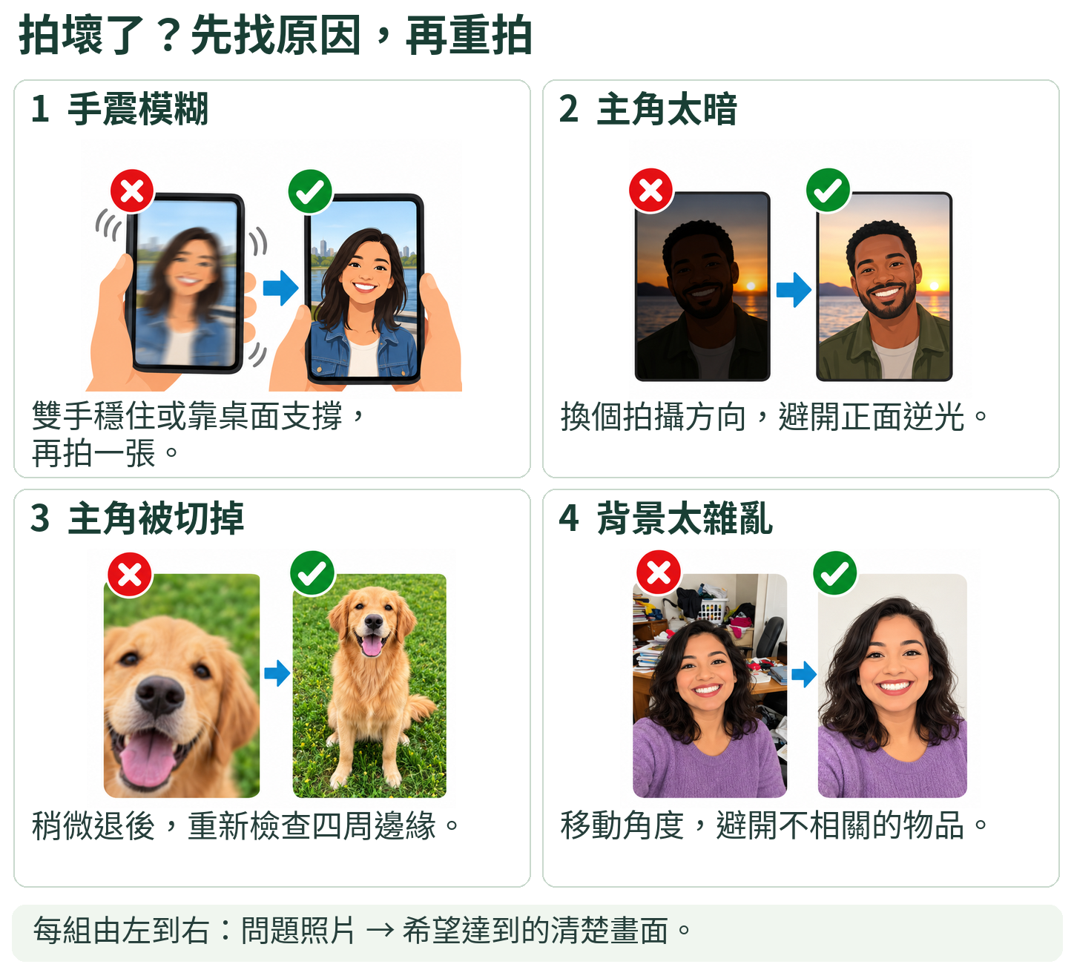
示意圖：照片模糊、太暗、裁切不完整或背景雜亂時，可依圖調整。
遇到的狀況 | 最先嘗試的改善方式
照片糊糊的 | 雙手穩住或靠桌子支撐，再拍一張。
主角太黑 | 避開正面逆光，換個拍攝方向。
背景太亂 | 移動拍攝角度，避開不相關物品。
主角被切掉 | 稍微退後一點，重新確認四周邊緣。
05 拍照時最重要的安全與隱私
□ 不要站到車道上拍照；不進入鐵道、工地或私人場域。
□ 避免拍到陌生人的清楚臉部、車牌、住址或文件個資。
□ 拍到他人的照片，不代表已取得公開或轉傳同意。
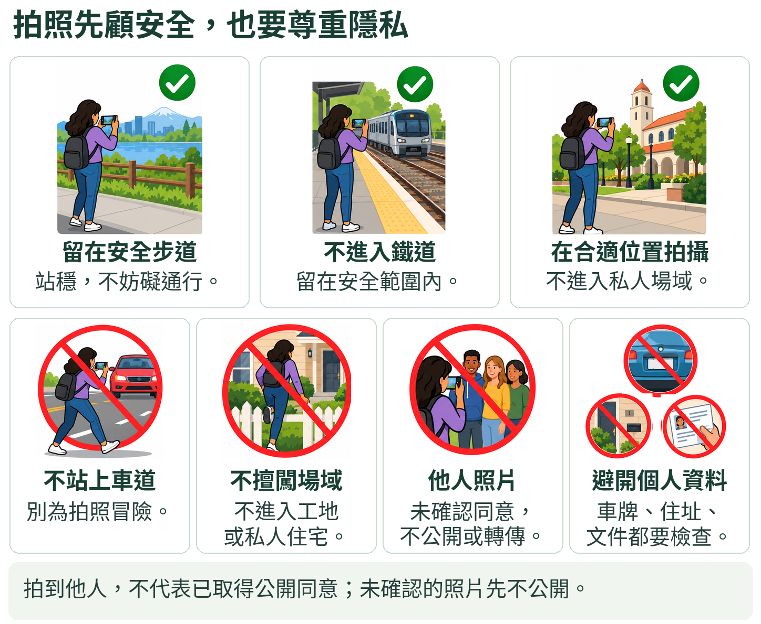
示意圖：拍照時要注意安全，也要尊重他人隱私與公開權限。
課堂實作
先拍 6 張，再選 3 張
依教案：先規劃 10 分鐘，拍攝 15 分鐘，挑選 10 分鐘，最後花 10 分鐘填寫素材紀錄。
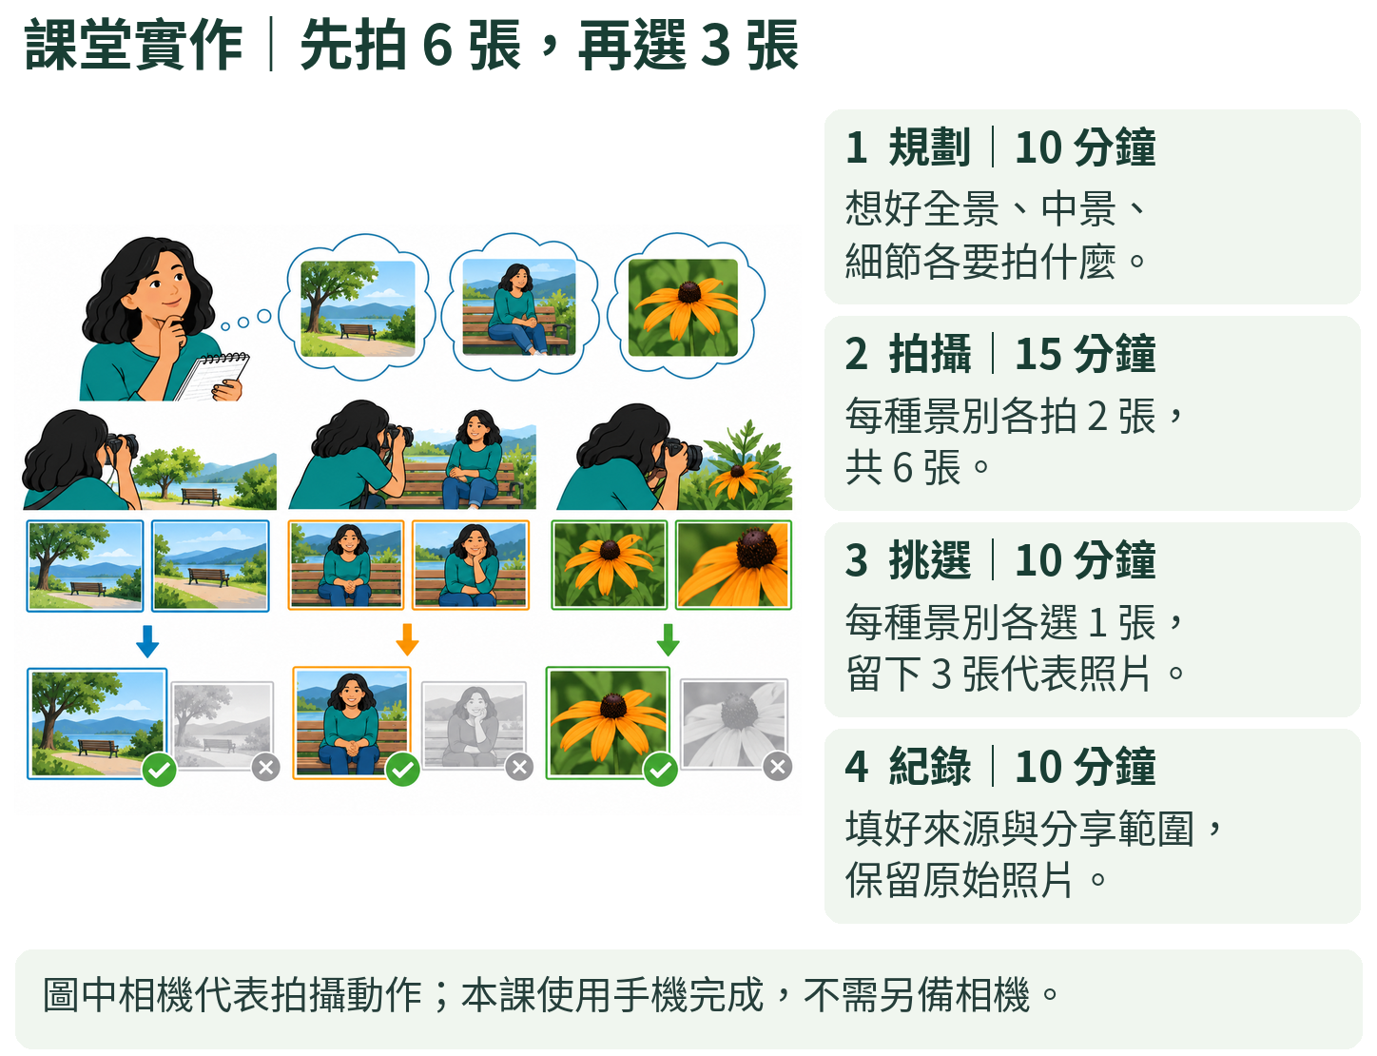
示意圖：先規劃、再拍攝，最後從六張照片選出三張代表作品。
步驟 1｜想好要拍哪三種畫面（10 分鐘）
我要拍的畫面 | 我打算拍什麼？
全景｜環境 | ________________________________________________
中景｜主角 | ________________________________________________
細節｜重點 | ________________________________________________
步驟 2｜各拍兩張（15 分鐘）
□ 全景 A □ 全景 B □ 中景 A □ 中景 B □ 細節 A □ 細節 B
移動手機位置或改變距離試試看；不要只依賴數位放大。
步驟 3｜從六張選出三張（10 分鐘）
打開相簿並放大檢查。每種景別選出一張最清楚、最能說明故事的照片。
最後選的 | 是否清楚？ | 光線可看？ | 背景適當？ | 沒切到主角？
全景 | □ | □ | □ | □
中景 | □ | □ | □ | □
細節 | □ | □ | □ | □
步驟 4｜把照片與紀錄放在一起（10 分鐘）
照片資料夾或相簿名稱：____________________________________________
保留相機原始照片；若能另存選出的副本，可命名 W06_主題_01、02、03。
示例：W06_我的老街_01。原始檔請留著，不要為了整理而刪除珍貴原照。
同伴互評（15 分鐘）：看看三張照片能否說明環境、主角與細節；不清楚就重拍。
可直接填寫
我的照片素材紀錄表
每張選定照片都要填。拍攝來源與「能不能公開」是兩回事，請分開記錄。
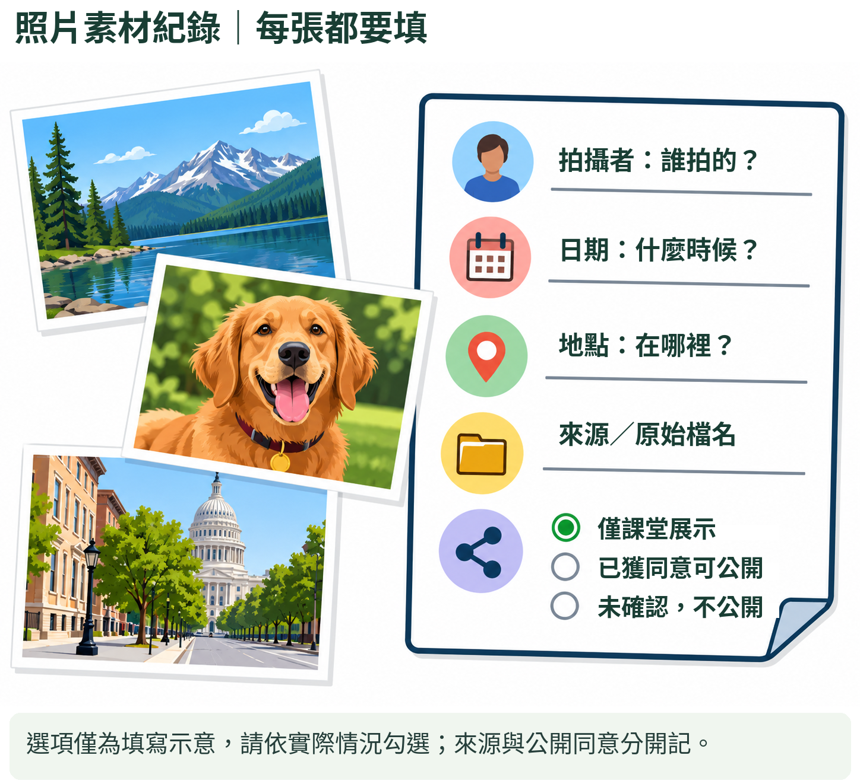
示意圖：選定照片後，要搭配拍攝者、日期、地點與公開權限等紀錄。
照片 1 全景｜交代環境
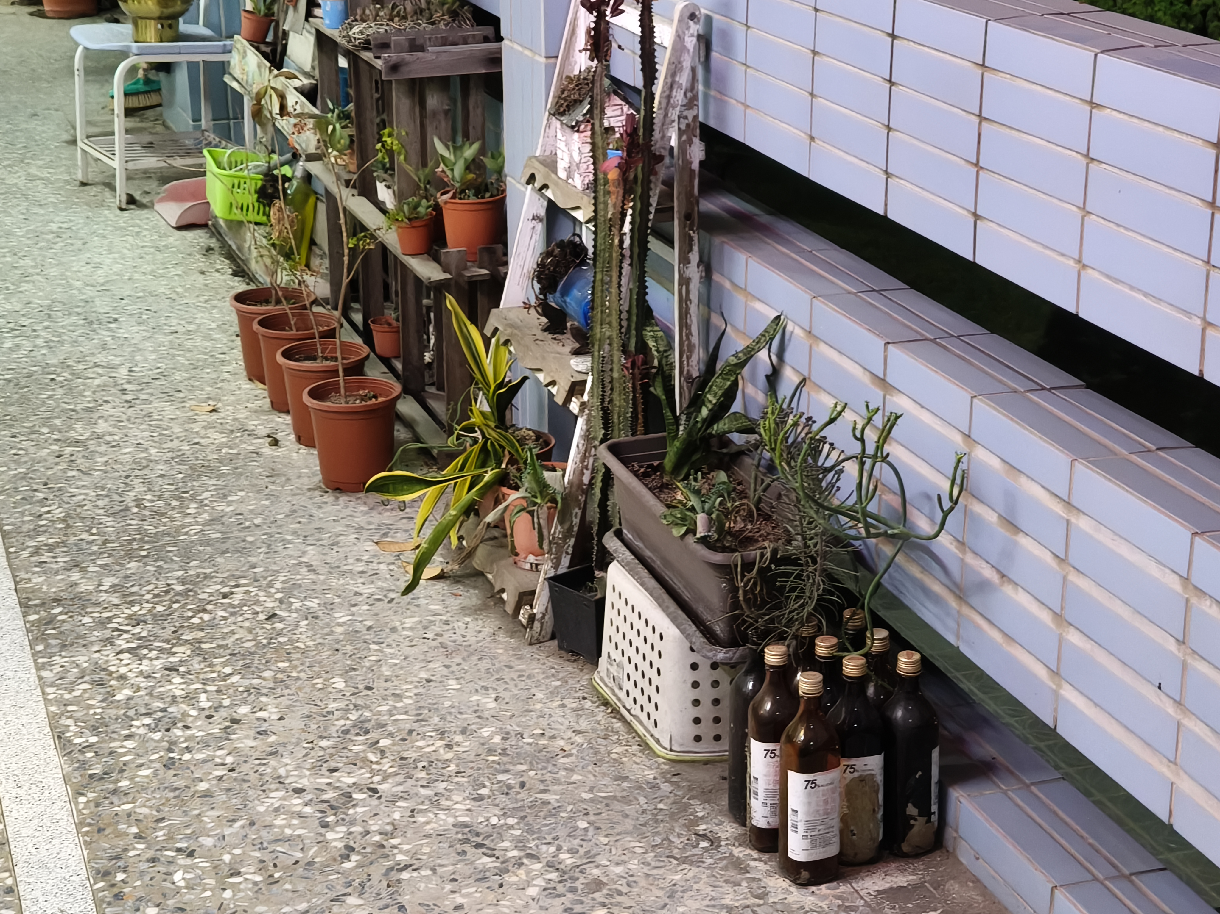原始檔名：_________________________ 拍攝者：________________
拍攝日期：_________________________ 拍攝地點：______________
照片裡有什麼／我想介紹什麼：________________________________
照片來源：□ 自己拍攝 □ 他人授權 □ 講師提供授權素材
使用範圍：□ 僅課堂展示 □ 已獲同意可公開 □ 未確認，不公開
他人肖像或隱私：□ 不涉及 □ 已獲同意 □ 待確認
照片 2 中景｜看清主角
原始檔名：_________________________ 拍攝者：________________
拍攝日期：_________________________ 拍攝地點：______________
照片裡有什麼／我想介紹什麼：________________________________
照片來源：□ 自己拍攝 □ 他人授權 □ 講師提供授權素材
使用範圍：□ 僅課堂展示 □ 已獲同意可公開 □ 未確認，不公開
他人肖像或隱私：□ 不涉及 □ 已獲同意 □ 待確認
照片 3 細節｜記住重點
原始檔名：_________________________ 拍攝者：________________
拍攝日期：_________________________ 拍攝地點：______________
照片裡有什麼／我想介紹什麼：________________________________
照片來源：□ 自己拍攝 □ 他人授權 □ 講師提供授權素材
使用範圍：□ 僅課堂展示 □ 已獲同意可公開 □ 未確認，不公開
他人肖像或隱私：□ 不涉及 □ 已獲同意 □ 待確認
重要：未經確認可公開的照片，先留在個人手機或課堂作業，不轉傳到公開社群。
選做與回家練習
想請 AI 幫忙排照片順序嗎？
先寫下三張照片的文字描述；不必上傳照片也能請 AI 協助想故事順序。
全景照片描述：________________________________________________
中景照片描述：________________________________________________
細節照片描述：________________________________________________
給 AI 的提示詞（可請講師協助貼上）
Using these photo descriptions, suggest a three-photo sequence for my local story. Explain the role of each photo and identify missing context. Do not infer identities or historical facts from images. Respond in Traditional Chinese (Taiwan). Descriptions: [paste descriptions].
繁體中文提示詞:
請根據以下照片描述，為我的在地故事建議一組由三張照片組成的敘事順序。請說明每張照片在故事中扮演的角色，並指出目前缺少哪些背景資訊。請勿僅憑照片推測人物身分或歷史事實。請使用繁體中文（台灣用語）回覆。
照片描述：[在此貼上照片描述]

把 [paste descriptions] [在此貼上照片描述]換成上面的三段描述。AI 的建議只用來排順序，照片內容、人物與年代仍由本人核對。
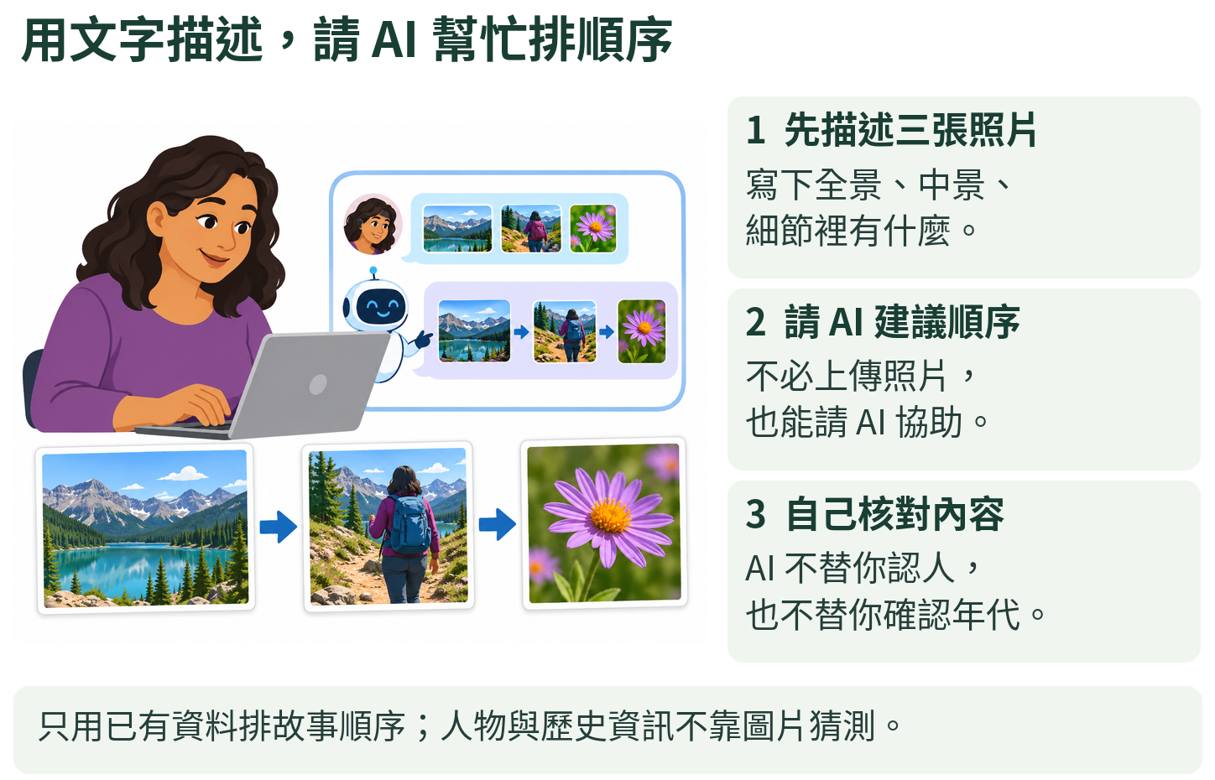
示意圖：可先寫三張照片的描述，再請 AI 協助排列故事順序。
今天完成了嗎？
□ 全景、中景、細節各有 1 張，分別看得出環境、主角、細節。
□ 照片主體清楚，沒有明顯手震，也沒有裁掉重要部分。
□ 三張照片都記了來源和使用範圍；未確認的一律不公開。
課後練習與下週預告
在安全、不妨礙通行的位置補拍家鄉照片；年代、地名或人物資訊不確定時，先標示「待確認」。下週帶 W04 主題卡、W05 故事與 W06 照片，練習寫約 100 字的地方介紹。
我的課後小記錄
我最滿意的照片是：__________________ 因為：_________________________
我還想補拍的地方：________________________________________________
這週我學會的一個拍照動作：________________________________________
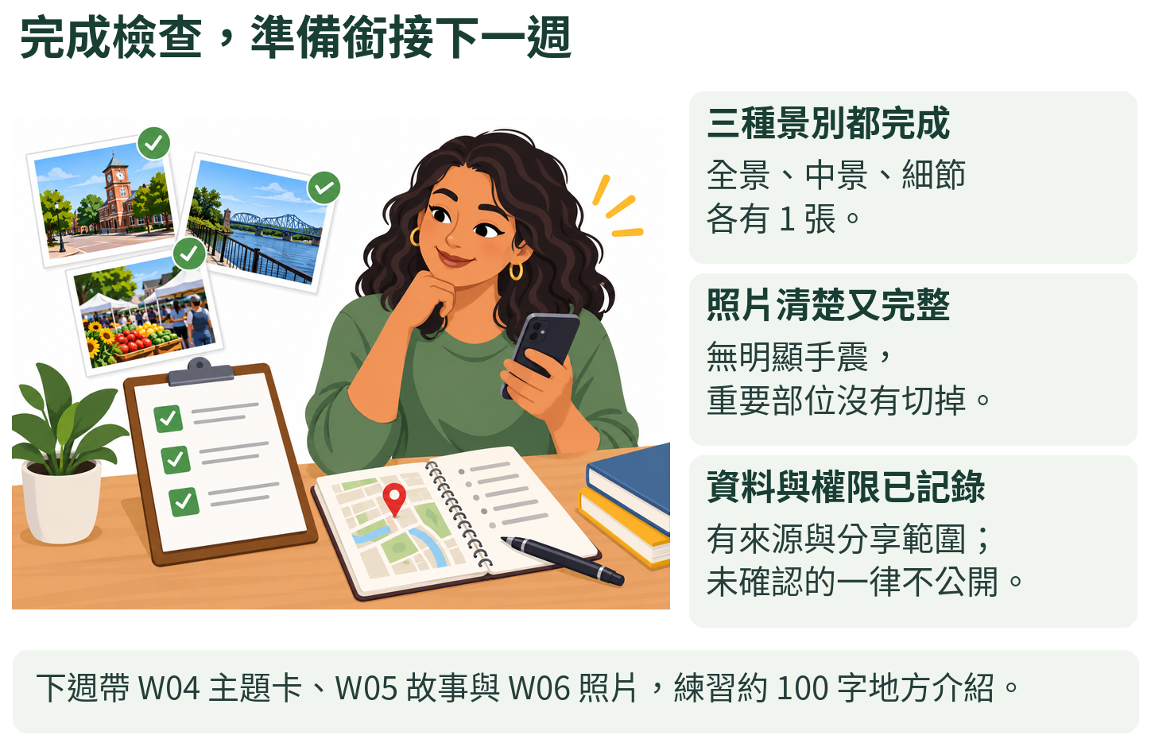
示意圖：完成本週照片整理後，準備帶著成果銜接下週的地方介紹寫作。

